Отчёт за 2022 год управляющего микрорайоном
Байды Валерия Дмитриевича

На территории микрорайона расположено 100 многоквартирных домов (далее МКД) п. Мехзавод, ЖК «Новая Самара», квартал 1, 2, 3, квартал 15 дом 20. Частный сектор: п. Красный Пахарь, п. ВСЧ, п. Озерки, п.23 км Московское шоссе, ул. Березовая Аллея, ул. Декоративные культуры, ЖСК «Красный Пахарь».
Основные задачи управляющего микрорайоном:
- создание условий для комфортного проживания граждан;
-изучение потребностей жителей микрорайона;
- организация социально – значимых проектов.
Управляющий микрорайоном является связующим звеном между жителями микрорайона, предприятиями и организациями, работающими на территории микрорайона, с органами власти района в следующих сферах:

Жилищно-коммунальное хозяйство
Многоквартирные дома (МКД) на территории микрорайона обслуживают 3 управляющие компании:
-УК МП «Универсалбыт» - 27 МКД (Мехзавод) и 37 МКД (Красный Пахарь)
-УК «Финстрой-Недвижимость» - 37 МКД;
-УК «Волга» - 3МКД.
Контроль за деятельностью УК и ресурсоснабжающими организациями, обслуживающих жилой фонд, проводится ежедневно:
- Контроль состояния фасадов, санитарного состояния территории микрорайона, по уборке и содержанию улично-дорожной сети и тротуаров, внутриквартальных проездов; своевременная ликвидация наледи с крыши домов;
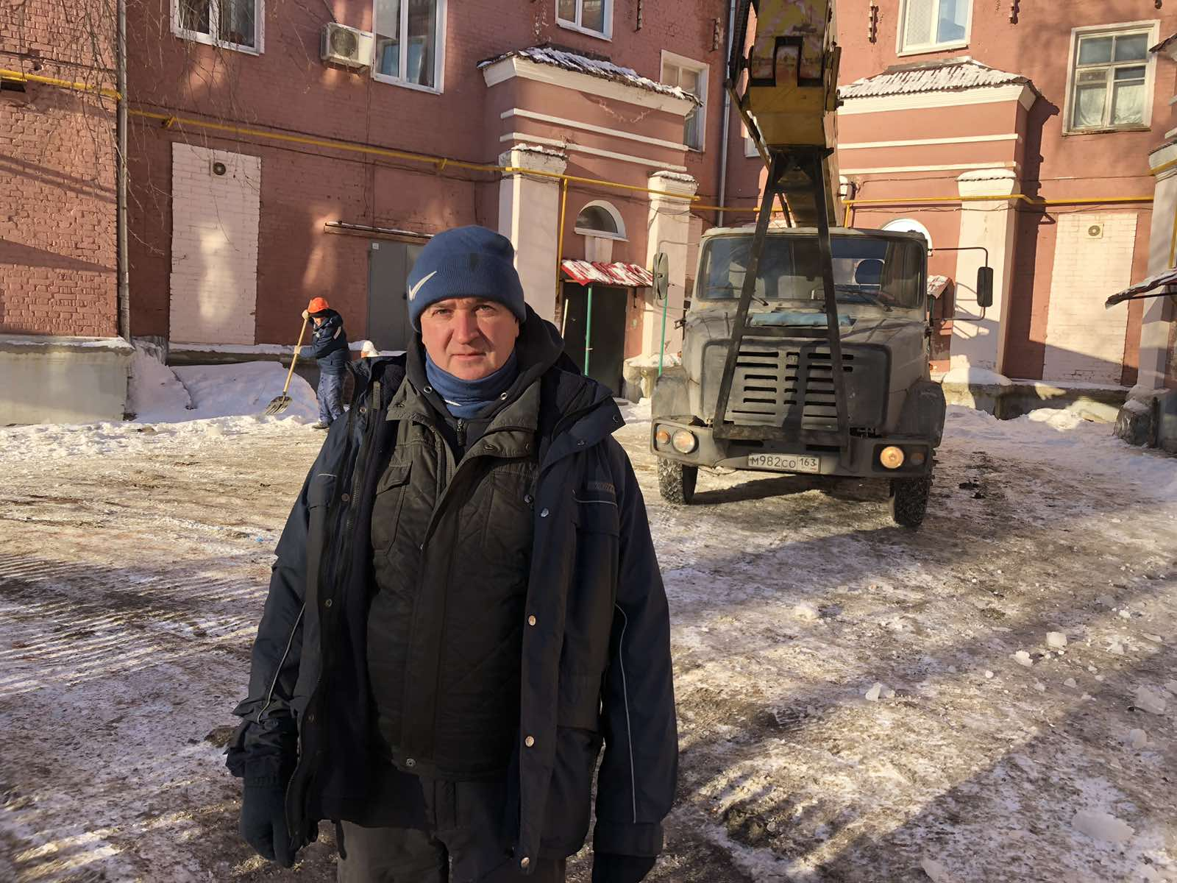
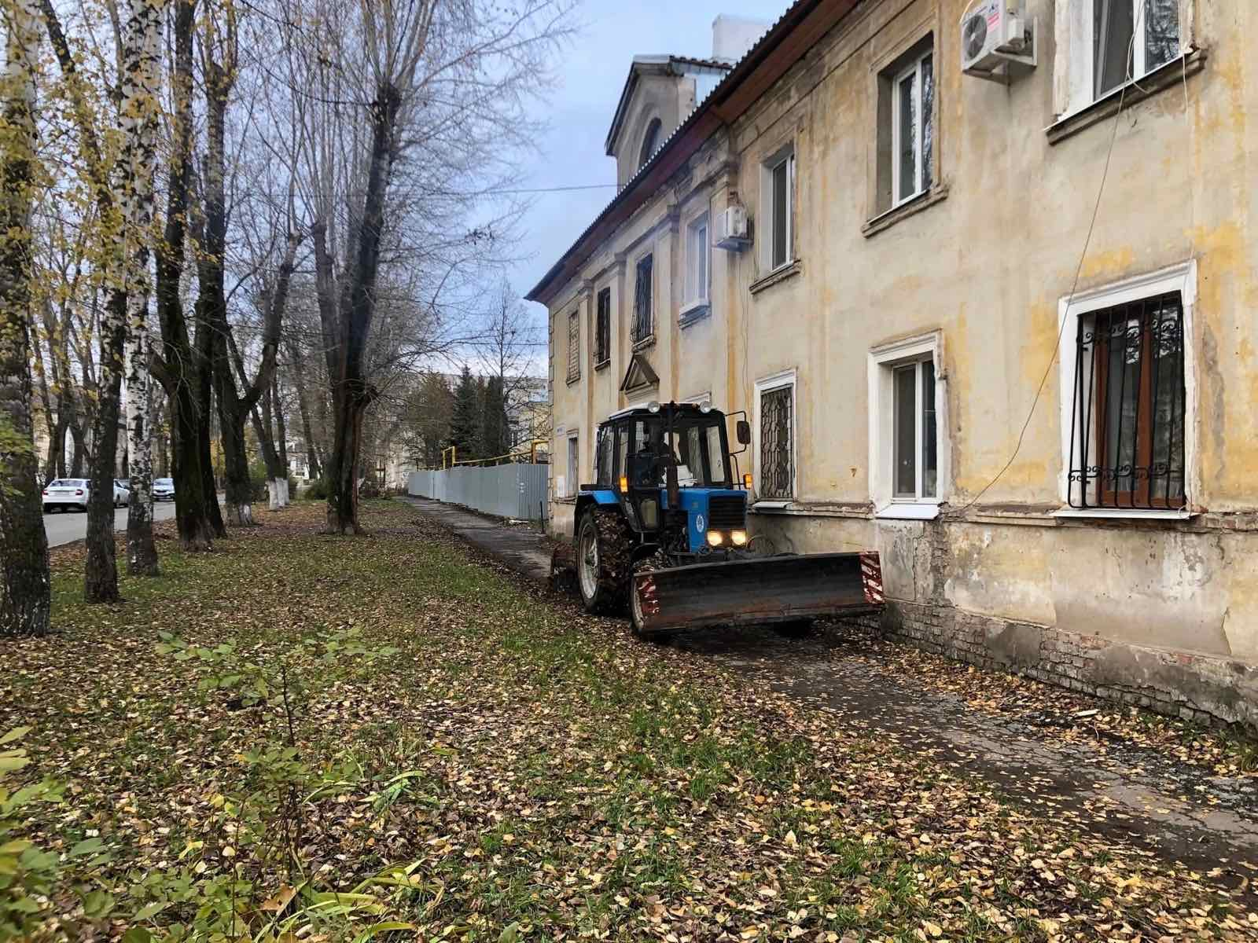

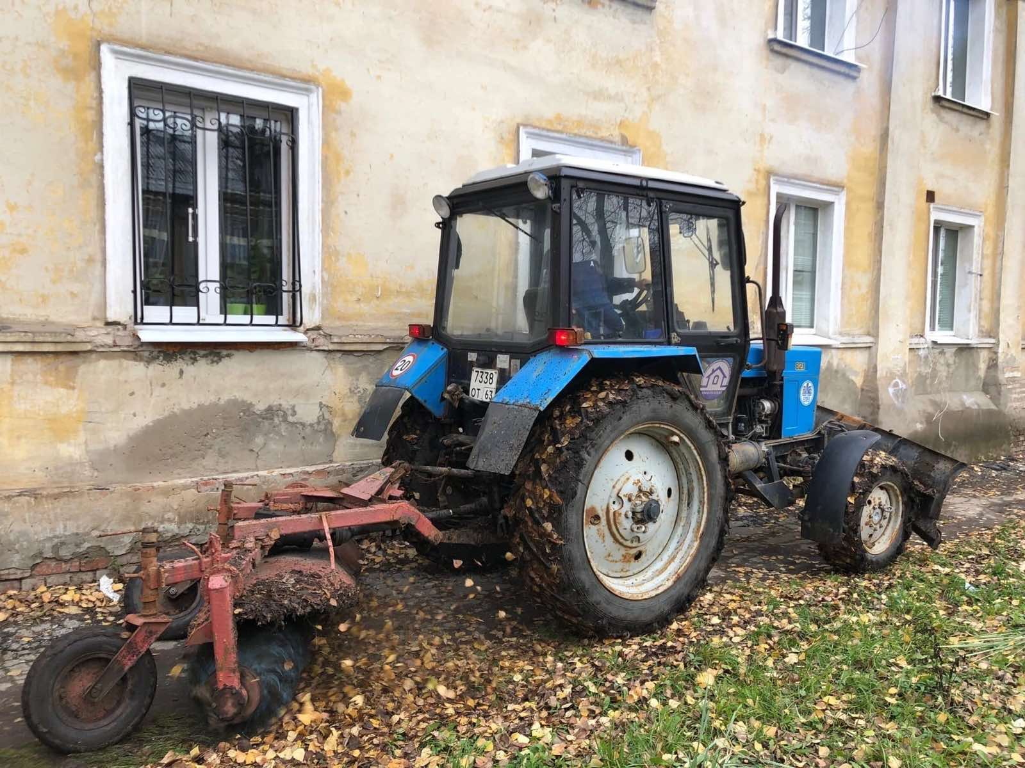
- Выявление бесхозного а/транспорта. Новая Самара дом 36, авто после ДТП стояла на протяжении нескольких лет. Был установлен владелец авто, после проведенной встречи и беседы владелец убрал аварийное авто.
- Выявление сухостойных и аварийных деревьев по заявкам жителей, кронировано: п. Мехзавод, квартал 2, дома 44,45,46,49-во дворах, аварийные тополя квартал 2, дом 52.
- на территории ул. Березовая Аллея были спилены 190 аварийных деревьев (сухостой).
- Сведения о вновь выявленных аварийных деревьях переданы в отдел ЖКХ и благоустройства Администрации Красноглинского внутригородского района г.о. Самара, включены в план на 2023 год;
- Контроль за содержанием контейнерных площадок (12 КП - п. Мехзавод, п. ВСЧ, п. Красный Пахарь, ул. Березовая аллея и 11 КП Новая Самара), всего 23 КП ведется ежедневно (вывоз мусора и уборка площадок проводится регулярно).
- Ведется контроль за соблюдением общественного порядка, выявление лиц БОМЖ, выявленная информация направляется в отдел полиции и Администрацию Красноглинского внутригородского района г. о. Самары;
- Выявление отрытых чердаков и подвалов ведется еженедельно в тесном сотрудничестве с председателями МКД и жителями микрорайона.
- Направлены заявки в Департамент городского хозяйства и экологии по отлову бродячих собак.

Работа с объектами потребительского рынка
и общественного питания
На территории микрорайона 48 предприятий потребительского рынка.
По всем объектам проводятся следующие контрольные мероприятия:
- Наличие договора на вывоз мусора и ТБО;
- Уборка территории, наличие пандусов, урн;
- Ноябрь-декабрь 2022, еженедельный мониторинг новогодних украшений объектов потребительского рынка.
Все сведения передаются в отдел потребительского рынка, услуг и защиты прав потребителей Администрации Красноглинского внутригородского района г.о. Самара.

Благоустройство территории микрорайона
- Организация и участие жителей микрорайона в месячнике по благоустройству (уборка придомовых территорий, подбор мусора), приняло участие более 150-175 человек. Незакрепленные территории на микрорайоне были убраны силами МБУ «Красноглинское». Управляющие компании принимали активное участие в месячнике по благоустройству.
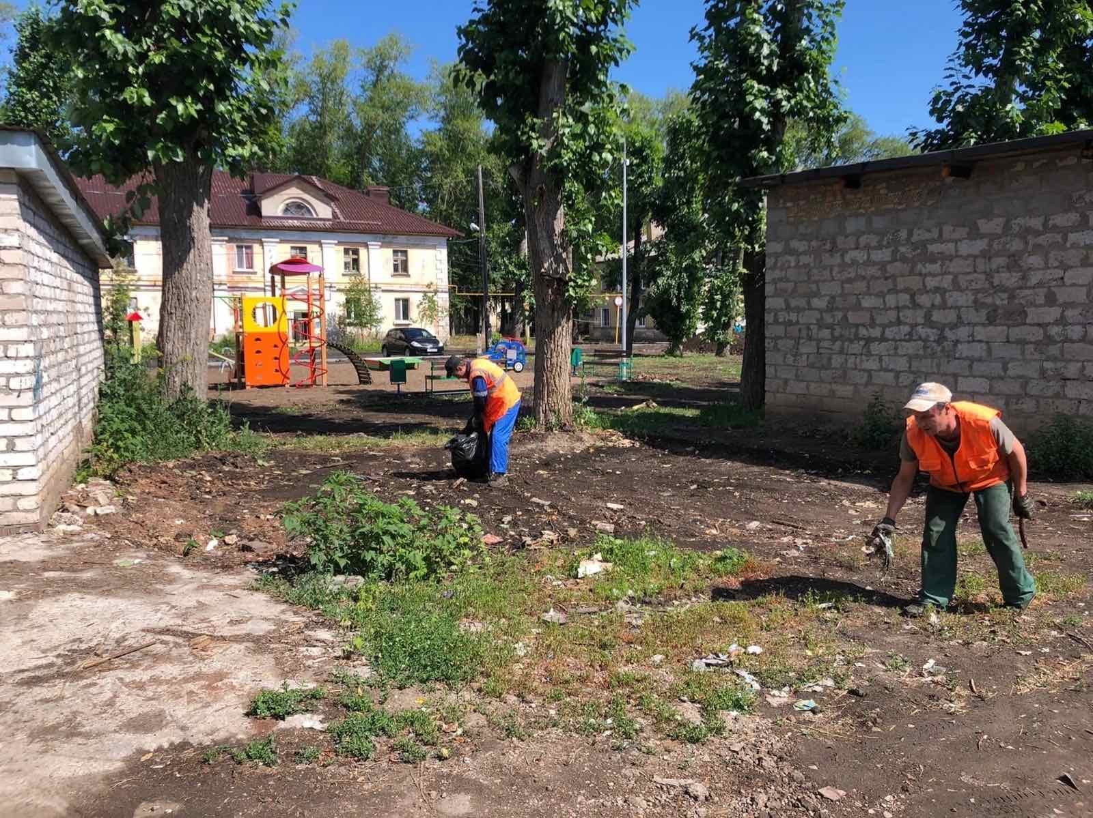

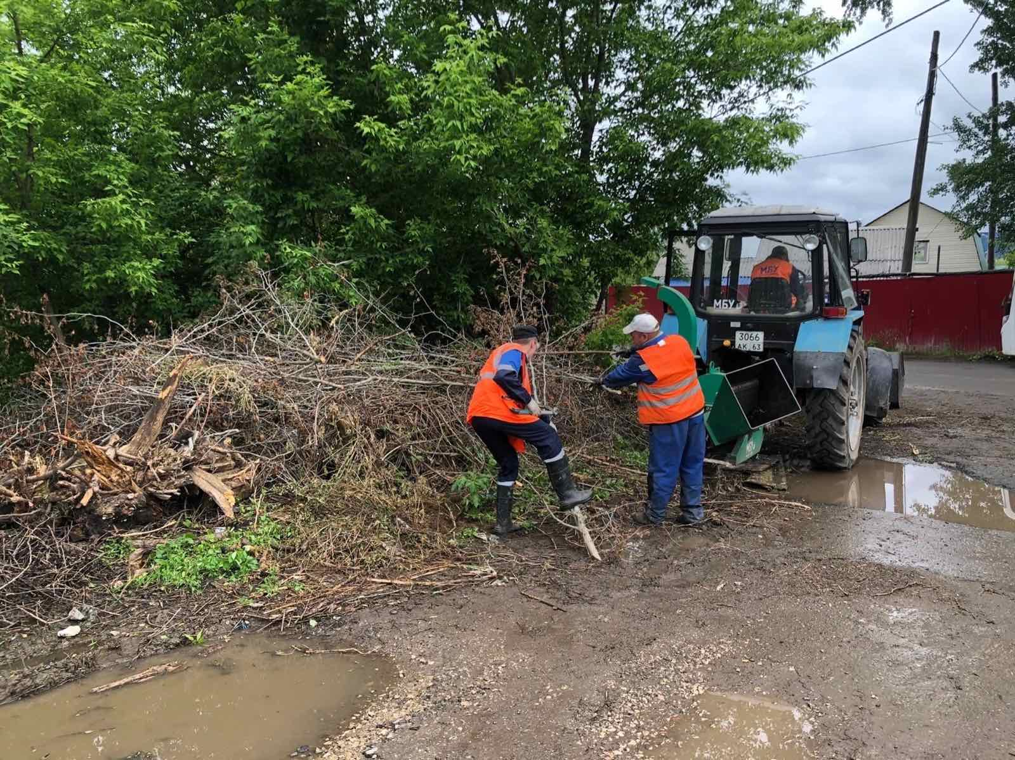
- В сентябре - октябре 2022 года с ул. Красная (Цыганский поселок) вывезено 1000 кубов мусора.
-На детскую площадку в песочницу завезен песок по адресу: п. Мехзавод, квартал 2, дом 44-45, п. Красный Пахарь песочница дом 33-34, п. Красный пахарь песочница дом 38.
- Проведена инвентаризация частного сектора п. ВСЧ, Красный Пахарь, Березовая Аллея, п. Озерки на предмет газификации в дом, выявлено 3 домовладения и предоставлена информация о возможности подключения природного газа по программе « Догазафикация».

Организация социально-значимых проектов
-Выполнены работы по программе «Комфортная городска среда» (КГС) по адресам: п. Мехзавод, квартал 2, дом 16 и дом 52 произведено асфальтирование внутриквартальной дороги.
- Выполнены работы по программе «Комфортная городская среда» двора: п. Мехзавод, квартал 2, дом 44,45,46,49 проведена укладка асфальтового покрытия во дворе. Установлены малые архитектурные формы (МАФ): две качели, одна карусель, детская горка, 6 лавочек, посажены декоративные зеленые насаждения.
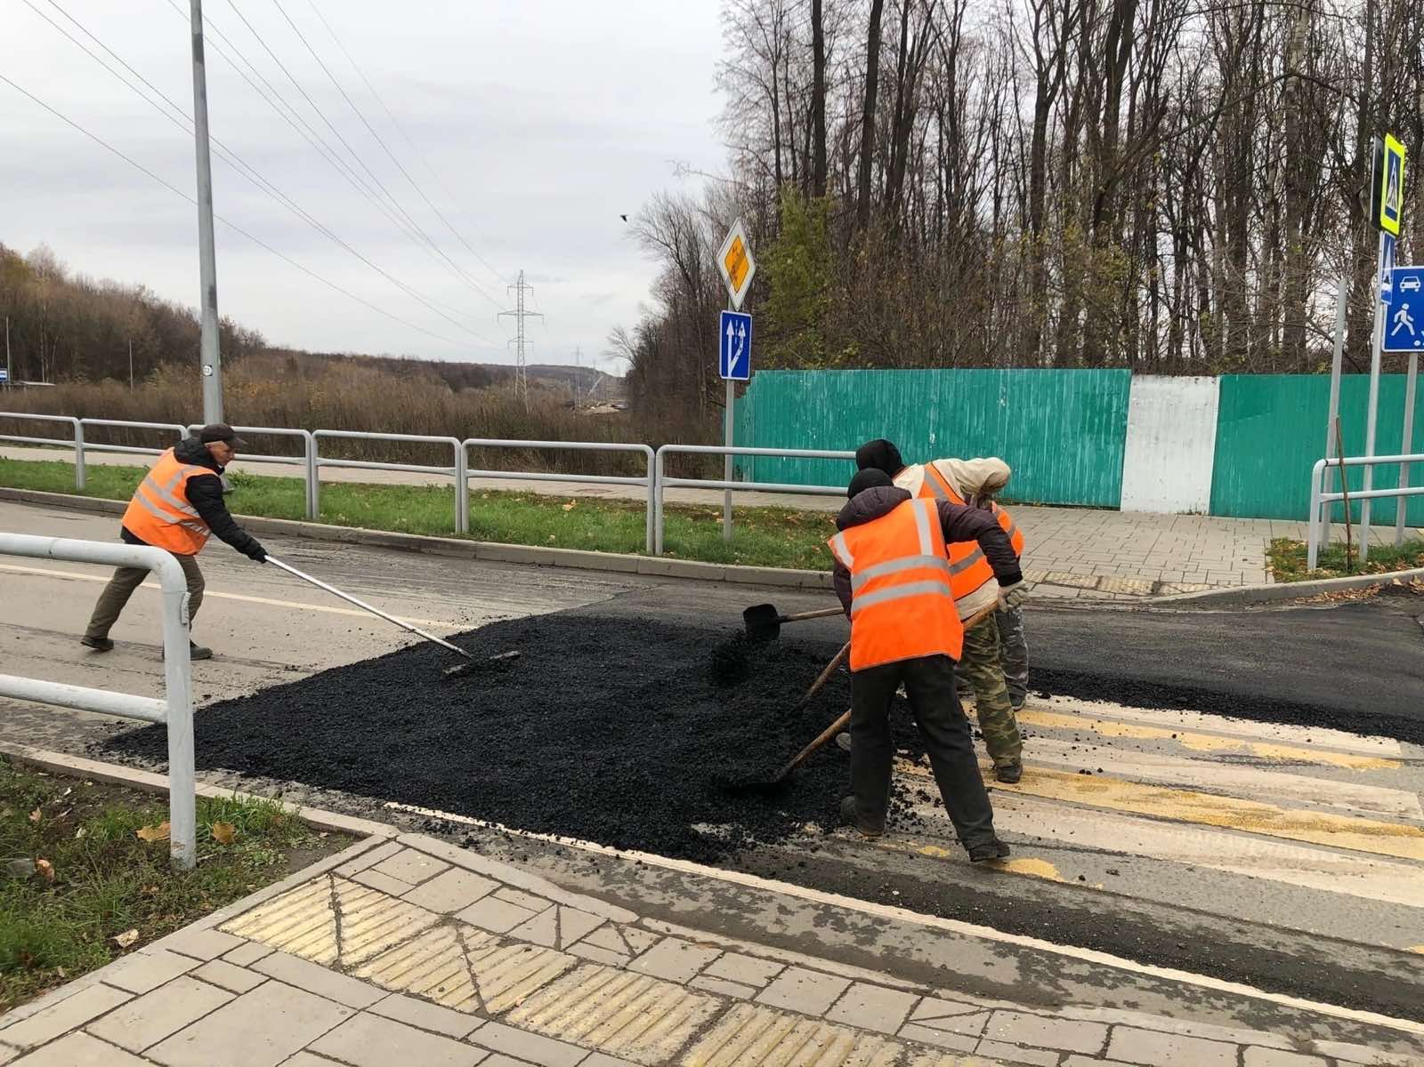
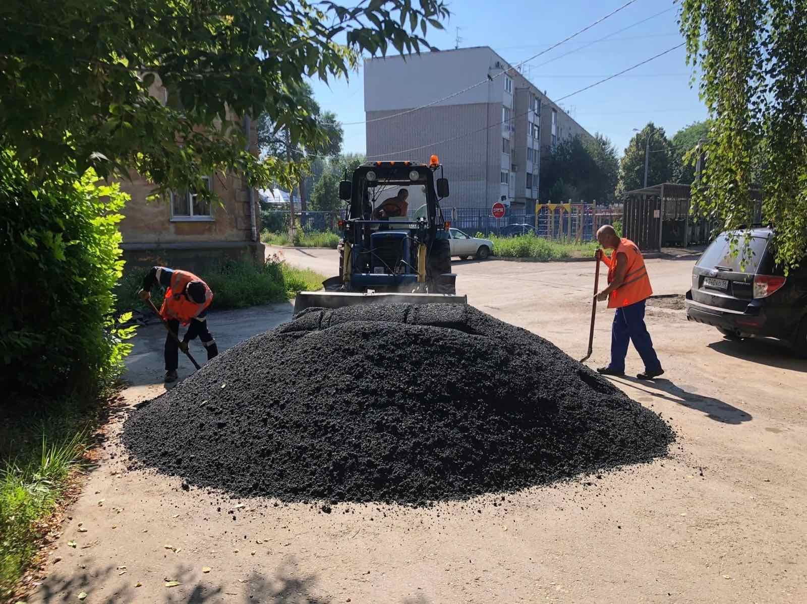
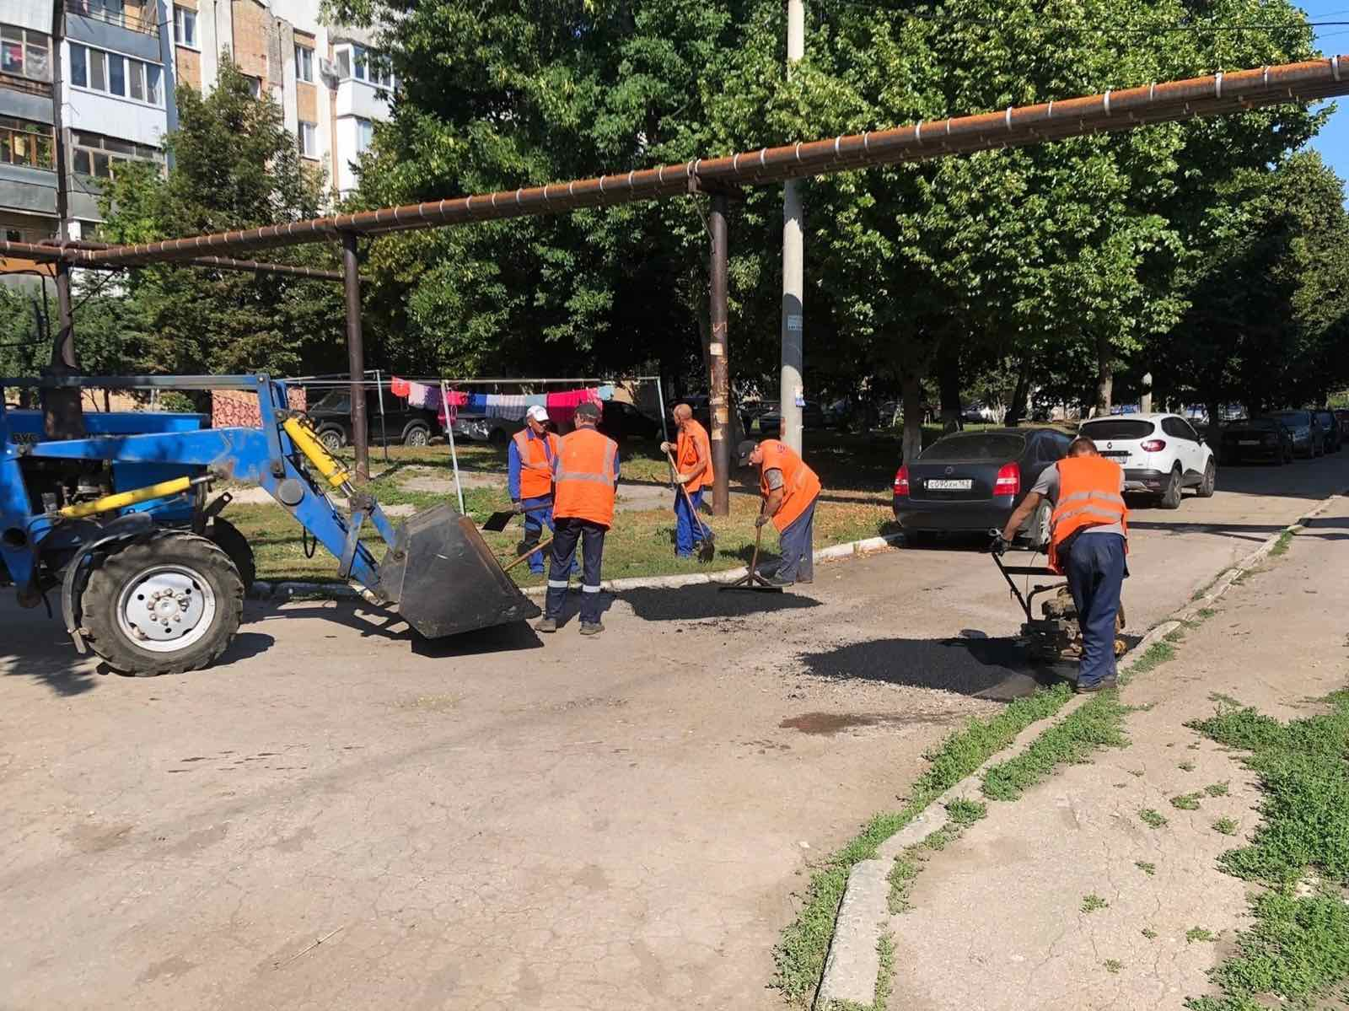
Подготовка и проведение мероприятий и праздников
на территории микрорайона

- Поздравление ветеранов ВОВ с Днём Победы с участием депутатов Совета депутатов Красноглинского внутригородского района г.о. Самара второго созыва Е.А. Муравьевой Е.А. и А.Б. Муханова:
- вручено 10 продуктовых наборов и 265 открыток от Губернатора Самарской области к 9 Мая.
- Проведена работа по анкетированию ветеранов ВОВ к 75-летию Победы – 31 человек.
- «Парад памяти», совместно с жителями п. Мехзавод возложение цветов 9 мая к Мемориальному комплексу, посвященному погибшим в годы Великой Отечественной войны жителям и труженикам тыла.
-«День Героев Отечества», поздравление ветеранов ВОВ совместно с депутатами Совета депутатов Красноглинского ВГР г.о. Самара второго созыва А.Б. Муханова и Е.А. Муравьевой.
- Поздравление долгожителей микрорайона с юбилейными датами: 90, 95, 100-летием - 10 человек.
- Участие в смотре конкурсе на лучшее озеленение двора. Награждены благодарственным письмом Главы Красноглинского внутригородского района г.о. Самара и подарком - саженцев цветов гортензия цветоводы: Борисова И.С., Весенко Т.В., Кузнецова Н.А.
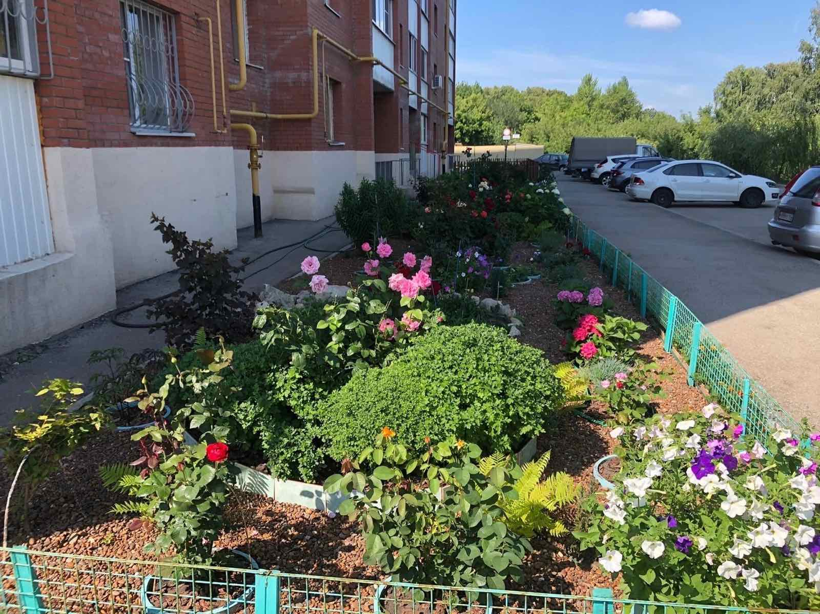

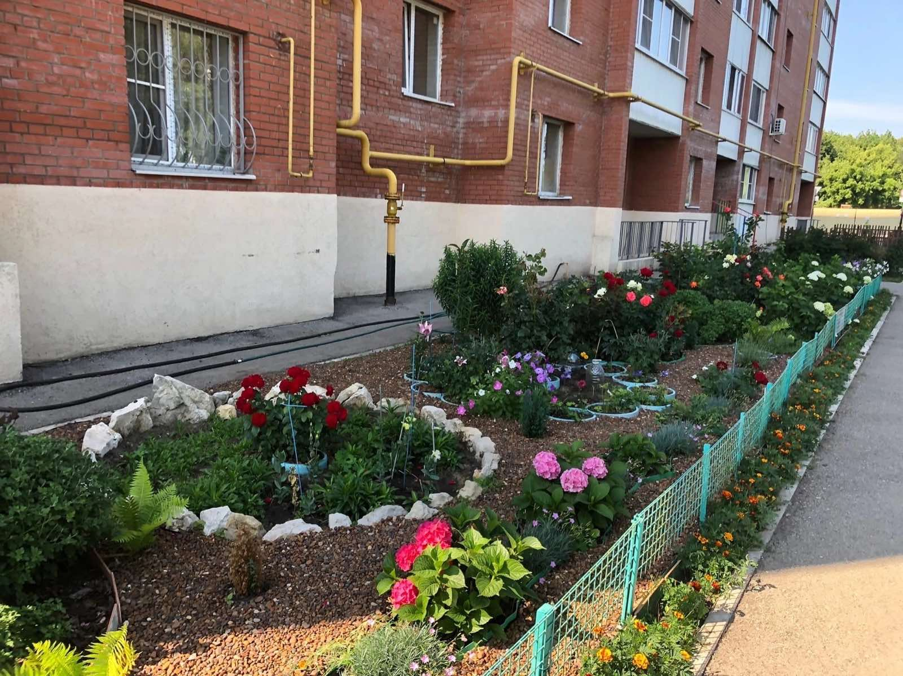

- Помощь в организации городских и районных мероприятий и праздников: «Здравствуй, лето», «Ура! Каникулы!», «Цветоводы района», «День защиты детей», «День пожилого человека», «День Матери», «Елка Желаний». Мероприятия проводились с участием депутата Самарской Губернской Думы седьмого созыва М.С. Натальчук и депутата Совета депутатов Красноглинского ВГР г.о. Самара второго созыва Е.А. Муравьевой.

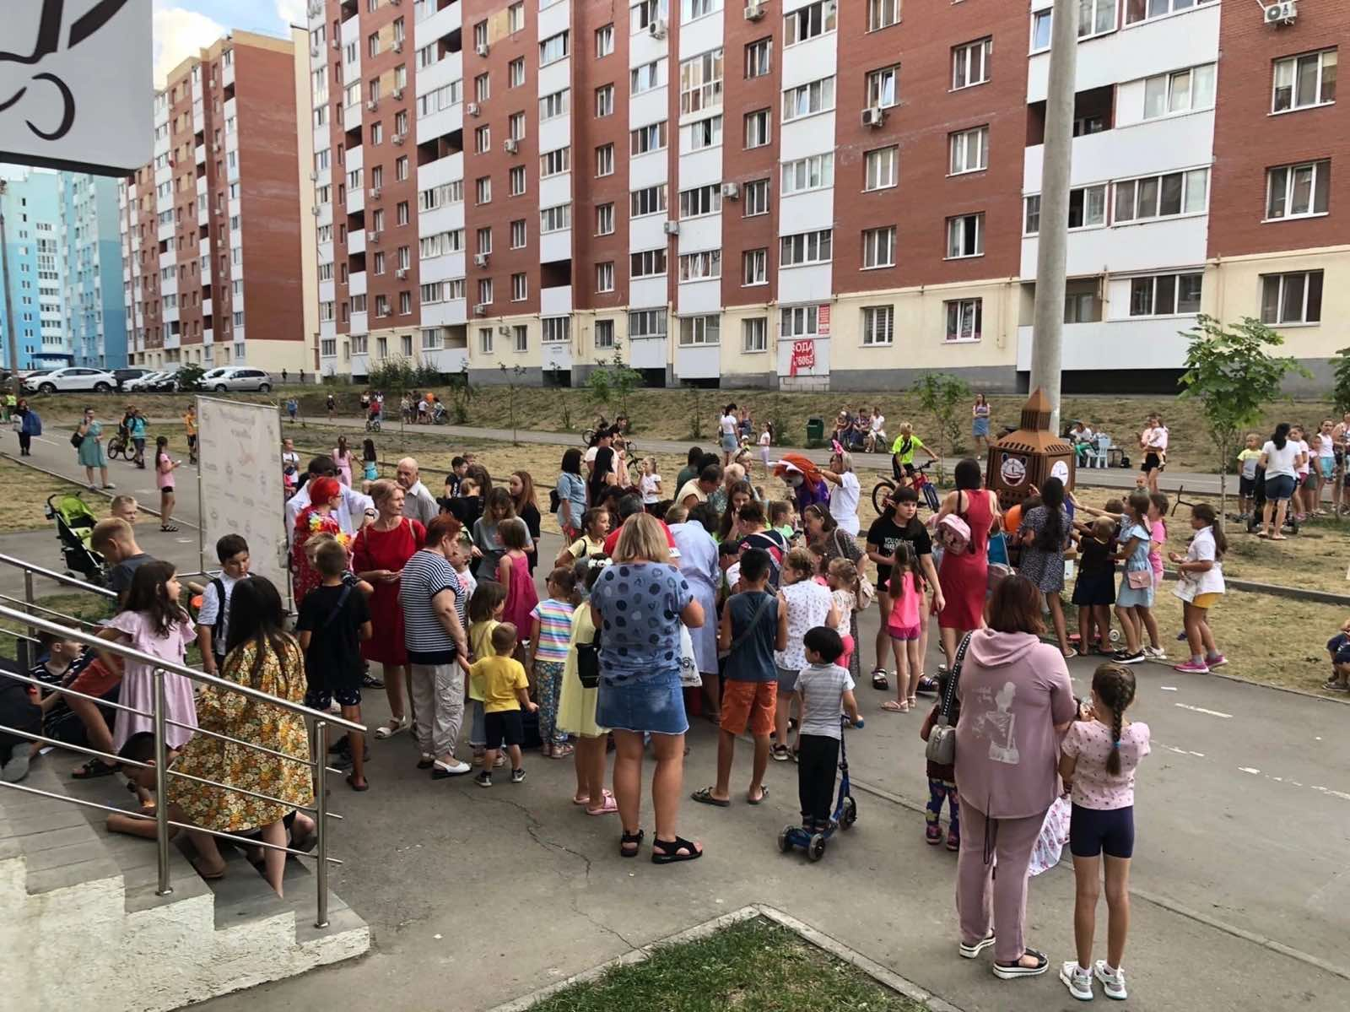
Всего приняло участие в мероприятиях 190 человек, небольшими группами с соблюдением эпидемиологических требований Роспотребнадзора.

Организация работы с советами МКД и жителями микрорайона
- Проведение разъяснительной работы с жителями микрорайона:
- о Законе СО от 21.06.2013года №60-ГД «О системе капитального ремонта общего имущества в МКД, расположенных на территории Самарской области»;
- о необходимости общественного контроля по сохранности объектов благоустройства;
- о задолженности по налогу, возможность погашения через «личный кабинет» на сайте УФНС по Самарской области – 28 бесед, информирование через доски объявлений, а также распространение через социальные сети;
- об оплате коммунальных услуг (текущему ремонту общего имущества МКД), а также распространение через социальные сети;
- по действиям при угрозе террористических актов – через распространение памяток с телефонами необходимых служб на досках в МКД, беседы с жителями и председателями МКД по выявлению подозрительных лиц.
- Прием жителей микрорайона (проводится еженедельно в среду по адресу: п. Мехзавод, квартал 13, дом 41, с 15.00 до 18.00), обращения жителей принимаются как на личном приеме, так и по телефону.
Поступило более 63 обращения, темы обращений: уборка территории, покос, уборка снега, очистка кровли и др. Все обращения отработаны.

Организация работы с активом микрорайона
Проведено 4 заседания общественного совета микрорайона (ОСМ).
На заседаниях проводились обсуждения по актуальным вопросам микрорайона.
Члены общественного совета принимают участие в мероприятиях микрорайона (праздники, поздравления жителей, благоустройство микрорайона).
На собраниях ОСМ были вручены активным жителям почетные грамоты от Главы Красноглинского внутригородского района г.о. Самара.
Работа ведется по плану, утвержденному Главой Красноглинского внутригородского района г.о. Самара.

Работа в социальных сетях
На странице ВК, «Одноклассники» имеются публикации – 191, и фото – 614.

Проблемные вопросы микрорайона
- Откачка выгребных ям п. Красный Пахарь.

Управляющий микрорайоном Байда В.Д.

